Comunicato stampa

Referente | STIEBEL ELTRON |  | Data | 31 luglio 2026
Telefono | 056 464 05 00 |  | e-mail | presse@stiebel-eltron.ch

Congratulazioni per l’anniversario

Per quarant’anni la società affiliata di maggior successo del gruppo STIEBEL ELTRON

Negli anni successivi alla fondazione STIEBEL ELTRON dovette anzitutto farsi un nome in Svizzera. Non fu per niente facile, ma l’affiliata locale divenne ben presto una delle più importanti società nazionali dell’azienda ed è rimasta tale fino a oggi.

Nel 1978 fu fondata la società di distribuzione in Svizzera. Inizialmente l’assortimento consisteva soprattutto in apparecchi domestici, lavastoviglie e prodotti del settore dell’energia solare. STIEBEL ELTRON doveva però fronteggiare marchi conosciuti e dominanti.

A causa della crisi petrolifera, negli anni ‘70 la disponibilità di fonti di energia fossili in Europa si ridusse notevolmente. In questo momento si scoprirono le energie rinnovabili. STIEBEL ELTRON colse fin dall’inizio tale opportunità e cominciò, alla metà degli anni ‘70, a progettare e produrre a Holzminden collettori solari termici e pompe di calore. L’enorme aumento del prezzo del petrolio spinse a sviluppare soluzioni di riscaldamento basate su nuove fonti non fossili, sfruttando le energie rinnovabili aria, terra e acqua con l’ausilio della corrente elettrica.

Il successo con la pompa di calore

“Nel mercato svizzero si delineò velocemente un attraente potenziale di vendita per le pompe di calore”, spiega il dr. Ulrich Stiebel, proprietario del gruppo internazionale. La Svizzera disponeva di una capillare rete di distribuzione del gas e possedeva centrali idroelettriche e impianti idroelettrici di pompaggio capaci di fornire elettricità in modo continuo. “Questi presupposti erano ideali per utilizzare l’energia elettrica per il riscaldamento ambiente e indussero la direzione aziendale di Holzminden a fondare una società affiliata svizzera nell’anno 1978”: così il dr. Stiebel racconta gli esordi. Dopo aver assunto la direzione della società affiliata, nel 1981 Urs Gräflein puntò completamente sulle energie rinnovabili. “Gestì l’attività per molti anni con conservatorismo svizzero ottenendo successo”, riferisce il dr. Stiebel, che ricorda con piacere qualche aneddoto sul metodo di lavoro dell’azienda svizzera, piuttosto inusuale per gli uomini d’affari tedeschi. Per esempio l’ex direttore fu sempre e con ragione contrario a introdurre nel campionario svizzero prodotti solo perché avevano successo in Germania. Infatti la Svizzera non era e non è la Germania: ciò che ottiene ottimi risultati nel mercato tedesco non è automaticamente efficace anche in quello svizzero. Comunque la Svizzera divenne e rimane leader nel settore delle pompe di calore, nonostante le difficoltà iniziali.

L’inizio non fu affatto semplice

Sono stati necessari alcuni anni e molto lavoro di convincimento perché la pompa di calore si affermasse. “Gli svizzeri erano molto scettici”, ricorda l’ex direttore Urs Gräflein. “Il prodotto pompa di calore era ancora nuovo. All’inizio dovemmo svolgere un lavoro di spiegazione, illustrando alla clientela il modo di funzionamento.” Inoltre il sistema era per le condizioni di allora piuttosto costoso. Si diffuse peraltro l’inesatta convinzione che la pompa di calore fosse rumorosa. Tuttavia, specialmente la pompa di calore aria-acqua ebbe un buon riscontro e così si posero le basi per il successo. Tra circa 20 aziende concorrenti, STIEBEL ELTRON fu alla fine una delle poche che si affermarono. Non irrilevante fu l’ottimo rapporto qualità-prezzo: offrivamo buoni prodotti a un buon costo.

L’ulteriore e veloce sviluppo dell’azienda

Negli anni ‘90 la gamma dei prodotti fu estesa con sistemi per l’aerazione di appartamenti con recupero del calore. In questo periodo, a causa della rapidissima crescita, fu anche necessario il trasferimento a Pratteln. Dopo l’assunzione della direzione da parte di Paul Stalder nell’anno 2005, fu creata un’assistenza clienti propria: un’altra pietra miliare nello sviluppo dell’abile società affiliata svizzera. “La costruzione del magnifico ENERGY CAMPUS, il più bell’edificio commerciale della Svizzera nello standard Minergie-P fu un ulteriore momento fondamentale nella storia di successo svizzera”, dice soddisfatto il proprietario del gruppo.

La filiale di maggior successo del gruppo STIEBEL ELTRON

Nei suoi 40 anni di vita la nostra società affiliata svizzera è divenuta la filiale di maggior successo del gruppo con grande distacco rispetto alle altre e realizza ora più del 20% dell’intero fatturato estero. Fin dalla sua fondazione essa ha conseguito il maggiore volume di vendita di pompe di calore. Con il 20% del fatturato totale, realizza il maggiore volume d’affari per le pompe di calore nel gruppo aziendale al di fuori della Germania. “Siamo molto fieri della nostra filiale svizzera. Il suo sviluppo economico, la sua continuità e la sua affidabilità sono un modello per tutte le filiali presenti e future!”, sottolinea il dr. Stiebel. In occasione dell’anniversario il proprietario del gruppo rivolge all’azienda e ai suoi collaboratori questo augurio: “restate sulla strada del successo e rallegratevi dell’opera da voi stessi creata, la STIEBEL ELTRON AG!”.

Didascalie:

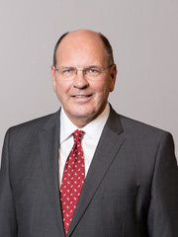
Foto 1: Dr. Ulrich Stiebel

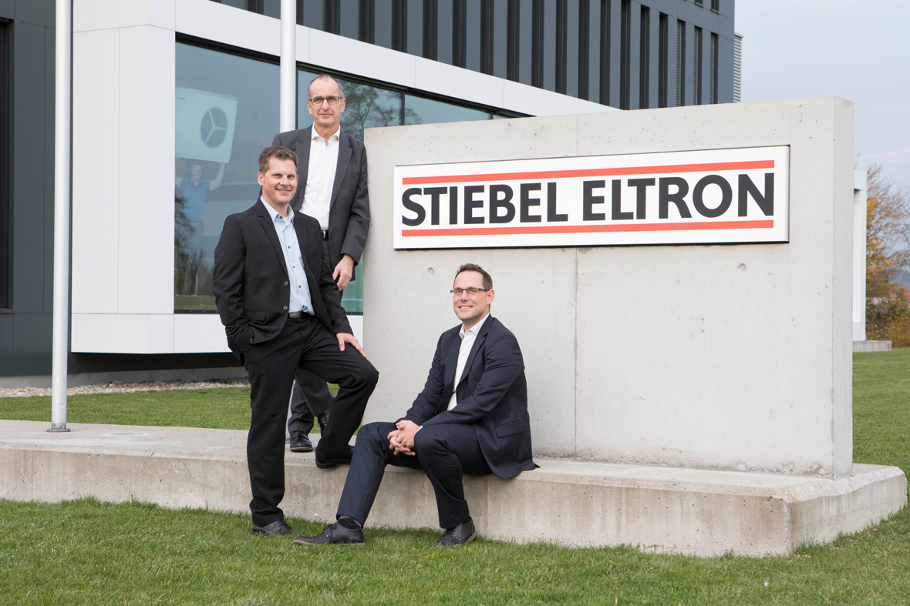
Foto 2: Patrick Drack, Paul Stalder e Martin Hartmann formano la direzione di STIEBEL ELTRON AG Svizzera

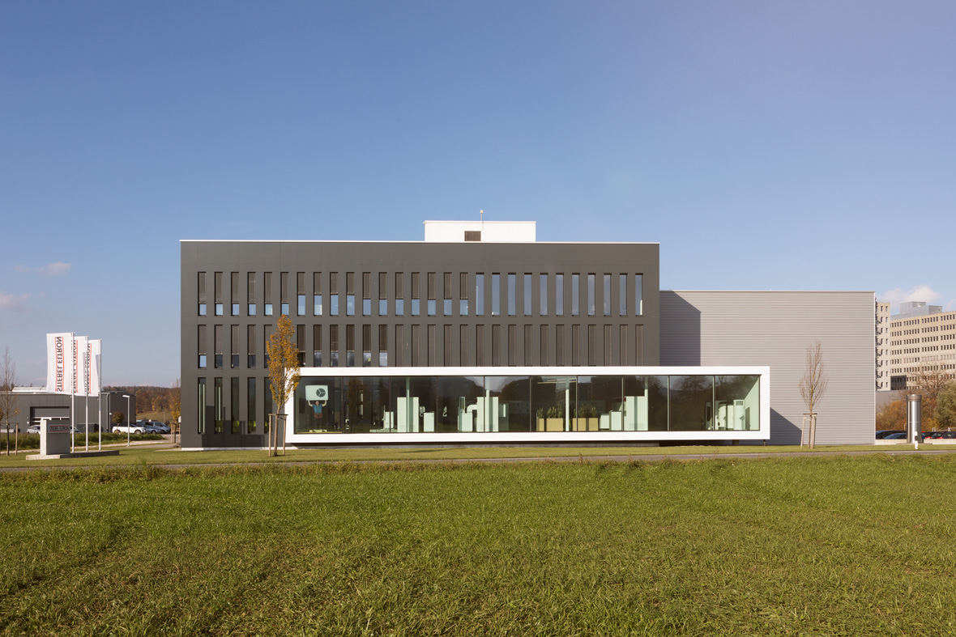
Foto 3: ENERGY CAMPUS a Lupfig

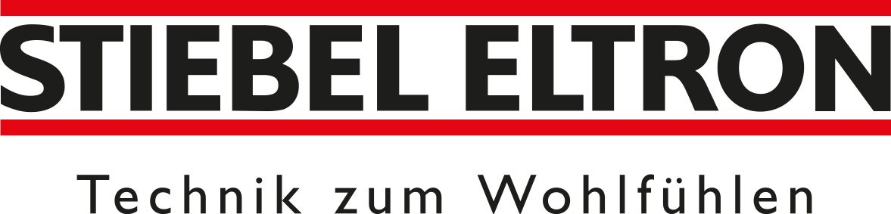
Tecnica per il benessere

Logo STIEBEL ELTRON

